**Câu 1: Trong khu vực Đông Nam Á, dân số nước ta xếp thứ 3 sau**

A. In-đô-nê-xi-a và Phi-lip-pin.

B. In-đô-nê-xi-a và Thái Lan.

C. In-đô-nê-xi-a và Mi-an-ma.

D. In-đô-nê-xi-a và Ma-lai-xi-a.

**ANSWER : A**

**Câu 2: Dân số nước ta đứng thứ mấy trong khu vực Đông Nam Á?**

A. Thứ nhất.

B. Thứ hai.

C. Thứ ba.

D. Thứ tư.

**ANSWER : C**

**Câu 3: Căn cứ vào Atlat Địa lí Việt Nam trang 16, hãy cho biết dân tộc ít người nào có số dân lớn nhất?**



A. Tày.

B. Thái

C. Mường.

D. Khơ –me.

**ANSWER : A**

**Câu 4: Căn cứ vào Atlat trang 16, dân tộc ít người có dân số đứng thứ 3 ở Việt Nam là**

A. Tày.

B. Thái.

C. Mường.

D. Hmong.

**ANSWER : C**

**Câu 5: Vùng có mật độ dân số cao nhất cả nước ta là**

A. Đồng bằng sông Hồng.

B. Đồng bằng sông Cửu Long.

C. Duyên hải miền Trung.

D. Đông Nam Bộ.

**ANSWER : A**

**Câu 6: Đặc điểm nổi bật về dân cư của Đồng bằng sông Hồng là**

A. mật độ dân số cao nhất nước ta.

B. mật độ dân số thấp nhất nước ta.

C. dân cư phân bố đồng đều giữa thành thị và nông thôn

D. tỉ lệ dân số thành thị cao hơn dân nông thôn.

**ANSWER : A**

**Câu 7: Vùng có mật đô dân số thấp nhất hiện nay của nước ta là:**

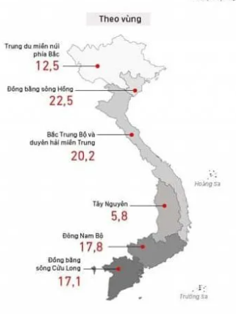

A. Tây Bắc.

B. Đông Nam Bộ.

C. Bắc Trung Bộ.

D. Tây Nguyên.

**ANSWER : A**

**Câu 8: Người Việt Nam ở nước ngoài tập trung nhiều nhất tại các quốc gia và khu vực nào sau đây?**

A. Trung Á, châu Âu, Ôxtrâylia.

B. Bắc Mĩ, châu Âu, Nam Á.

C. Bắc Mĩ, Ôxtrâylia, Đông Á.

D. Bắc Mĩ, châu Âu, Ôxtrâylia.

**ANSWER : D**

**Câu 9: Căn cứ vào Atlat Địa lí Việt Nam trang 15, hãy cho biết nhận xét nào sau đây đúng về sự thay đổi hình dạng tháp dân số năm 2007 so với năm 1999?**

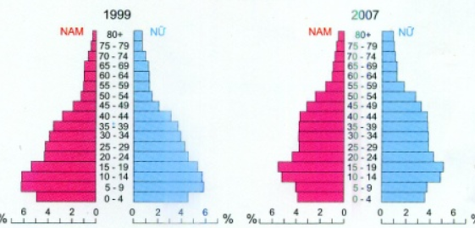

A. đáy tháp và đỉnh tháp thu hẹp, thân tháp mở rộng.

B. đáy tháp mở rộng , thân tháp thu hẹp.

C. đáy tháp thu hẹp, thân tháp mở rộng, đỉnh tù.

D. đáy tháp thu hẹp, thân tháp mở rộng, đỉnh nhọn hơn.

**ANSWER : C**

**Câu 10: Căn cứ vào Atlat Địa lí Việt Nam trang 15, hãy cho biết nhận xét nào sau đây đúng về sự thay đổi hình dạng tháp dân số năm 2007 so với năm 1999?**

A. Đáy tháp thu hẹp.

B. Đáy tháp mở rộng.

C. Đỉnh tháp nhọn.

D. Thân tháp thu hẹp.

**ANSWER : A**

**Câu 11: Căn cứ vào Atlat Địa lí Việt Nam trang 15, hãy cho biết tỉnh nào sau đây phổ biến mật độ dân số dưới 50 người/km2?**

A. Nam Định.

B. Lai Châu.

C. Hà Tĩnh.

D. Thái Bình.

**ANSWER : B**

**Câu 12: Căn cứ vào Atlat Địa lí Việt Nam trang 15, hãy cho biết tỉnh nào sau đây phổ biến mật độ dân số từ 50 - 100 người/km2?**

A. Lai Châu.

B. Kon Tum.

C. Sơn La.

D. Thái Nguyên.

**ANSWER : C**

**Câu 13: Hậu quả của dân số tăng nhanh về mặt môi trường là**

A. làm giảm tốc độ phát triển kinh tế.

B. chất lượng cuộc sống chậm được cải thiện.

C. tăng sức ép lên tài nguyên nước.

D. tỉ lệ thiếu việc làm và thất nghiệp cao.

**ANSWER : C**

**Câu 14: Hậu quả của gia tăng dân số nhanh về mặt môi trường là:**

A. làm giảm tốc độ phát triển kinh tế.

B. hạn chế sự phát triển bền vững.

C. tỉ lệ thiếu việc làm và thất nghiệp cao.

D. chất lượng cuộc sống thấp

**ANSWER : B**

**Câu 15: Những biểu hiện của dân số nước ta đang ngày càng già đi:**

A. Nhóm tuổi 0 -14 và 15 – 59 giảm nhanh, trên 60 tuổi tăng khá nhanh.

B. Nhóm tuổi 0 – 14 và 15 – 59 tăng nhanh, trên 60 tuổi tăng chậm.

C. Nhóm tuổi 0 – 14 giảm, nhóm tuổi 15 – 59 và trên 60 tuổi tăng.

D. Nhóm tuổi 0 -14 và trên 60 tăng lên, nhóm tuổi 15 – 59 giảm.

**ANSWER : C**

**Câu 16: Hiện nay, dân số nước ta thuộc nhóm**

A. cơ cấu dân số rất trẻ

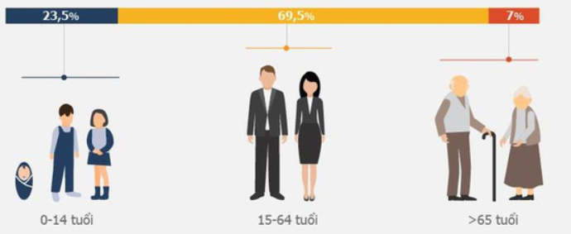

B. cơ cấu dân số vàng.



C. cơ cấu dân số già.

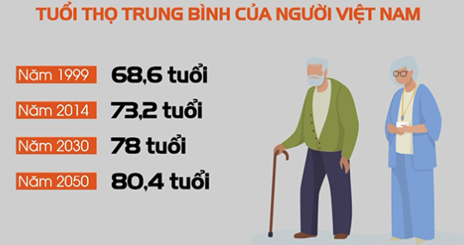

D. cơ cấu dân số ổn định.

**ANSWER : B**

**Câu 17: Việc phát triển kinh tế - xã hội vùng dân tộc ít người ở nước ta cần được chú trọng hơn nữa do**

A. các dân tộc ít người đóng vai trò rất quan trọng trong việc đảm bảo an ninh quốc phòng.

B. một số dân tộc ít người có những kinh nghiệm sản xuất quí báu.

C. sự phát triển kinh tế - xã hội giữa các dân tộc hiện có sự chênh lệch đáng kể, mức sống của bộ phận dân tộc ít người thấp.

D. trước đây chúng ta chưa chú trọng vấn đề này.

**ANSWER : C**

**Câu 18: Đặc điểm nào không đúng với dân cư, dân tộc ở nước ta?**

A. Các dân tộc luôn phát huy truyền thống sản xuất.

B. Các dân tộc luôn đoàn kết bên nhau.

C. Chất lượng đời sống của các dân tộc ít người đã ở mức cao.

D. Sự phát triển kinh tế - xã hội giữa các vùng còn chênh lệch.

**ANSWER : C**

**Câu 19: Gia tăng dân số giảm nhưng mỗi năm dân số nước ta vẫn tăng thêm trung bình hơn 1 triệu người, nguyên nhân là do**

A. quy mô dân số lớn, cơ cấu dân số trẻ.

B. mức chết xuống thấp và ổn định.

C. sự phát triển kinh tế - xã hội và chính sách dân số.

D. đời sống nhân dân được nâng cao.

**ANSWER : A**

**Câu 20: Gia tăng tự nhiên đã giảm nhưng mỗi năm nước ta vẫn thêm khoảng 1 triệu người là do:**

A. quy mô dân số lớn, cơ cấu dân số trẻ.

B. y tế phát triển nên tỉ lệ tử thấp

C. sự phát triển kinh tế - xã hội.

D. chất lượng cuộc sống ngày càng được nâng lên.

**ANSWER : A**

**Câu 21: Hiện nay, dân số nước ta có tỉ suất sinh tương đối thấp là do**

A. số người trong độ tuổi sinh đẻ ít.

B. thực hiện tốt công tác dân số, kế hoạch hoá gia đình.

C. đời sống nhân dân khó khăn.

D. xu hướng sống độc thân ngày càng phổ biến.

**ANSWER : B**